**A-Aşağıda verilen organelleri görevleri ile eşleştiriniz.(16 puan)** 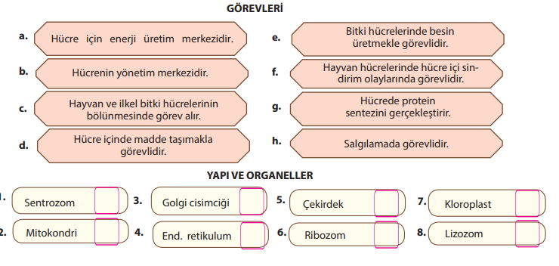

**B-Aşağıda verilen uyduların Gözlem veya haberleşme bölümlerinden uygun olanını**

**X işareti ile belirtiniz. (10 puan)**

**BONUS: Uzayda bulunan teleskopun adı………………………………………………….uzay teleskopudur.**

**(3puan)**

**C-Aşağıda verilen örneklerin karşısına mitozun öneminden I, II Ve III hangisine uygunsa numarasını yazınız.(10puan)**

**I-Büyüme ve gelişme II- yenilenme ve onarım III- Üreme**

|  |  |
| --- | --- |
| **1-Zigotun embriyo ve fetüse dönüşmesi** |  |
| **2-Larvanın pupa ve ergin kelebeğe dönüşmesi** |  |
| **3-Bira mayasının tomurcuklanması** |  |
| **4-Sögüt dalının toprağa dikilmesi ile yeni söğüt bitkisinin yetişmesi** |  |
| **5-Kertenkelenin kopan kuyruğunun yeniden oluşması** |  |
| **6-Kırılan kol ve bacağın iyileşmesi** |  |
| **7-Amipin bölünmesi** |  |
| **8-Ortadan kesilen Denizyıldızının parçaları tamamlayıp iki denizyıldızı oluşması** |  |
| **9-Ergenlik döneminde boyumuzun uzaması** |  |
| **10-Yaraların zamanla iyileşmesi** |  |

**D-Boşlukları uygun kelimelerle doldurunuz.(14 puan)( mercekli-oval-bigbang-uzay sondası-bulutsu-aynalı-takım yıldızı-kırmızı dev)**

**1-……………………………………..Yıldız oluşum fabrikalarıdır.**

**2-Optik teleskoplar …………………………….ve …………………………………teleskoplar olmak üzere ikiye ayrılır.**

**3-Gökyüzüne bakıldığında çok yakınmış gibi görünen yıldız kümelerine ………………………………………………………denir.**

**4-Uzaya gönderilerek bilgi toplamaya yarayan insansız robotik uzay araçlarına ………………………………………………………..denir.**

**5-Güneşimiz ömrünün sonuna geldiğinde enerjisi tükenecek ve ……………………………………………….’e dönüşecektir.**

**6-Evrenin oluşumu ile ilgili kabul görmüş en genel teoriye ……………………………………………..teorisi denir.**

**7-Bitki hücresi köşeli yapıda iken hayvan hücresi …………………………………….yapıdadır.**

|  |  |  |  |  |  |
| --- | --- | --- | --- | --- | --- |
|  | **RASAT** | **TÜRKSAT**  **2A** | **BİLSAT** | **TÜRKSAT**  **1C** | **GÖKTÜRK 2** |
| **Gözlem** |  |  |  |  |  |
| **Haberleşme** |  |  |  |  |  |

**E-Çoktan seçmeli soruları cevaplandırınız.**

**(her soru 5puan)**

**1.Aşağıda verilenlerden hangileri uzay kirliliğine**

**neden olmaz?**

A)Ömrünü tamamlamış yapay uydular

B)Meteorlar

C) Yakıt tankları

D) Uzay araçlarına ait parçalar

**2. Aşağıdakilerden hangisinde, canlıları oluşturan yapılar en az karmaşık olandan en çok karmaşık olana doğru sıralanmıştır?**  
 A) hücre, doku, organ, canlı

B) hücre, organ, doku, canlı  
C) doku, hücre, organ, canlı

D) doku, organ, hücre, canlı

**3.Hangisi uzay araştırmalarının ürünü değildir?**

A) MR Cihazı

B) Navigasyon

C) Çelik tencere

D) Hassas ateşölçer

**4.** Bir grup bilim insanı rasathane kurmak istemektedir.Bu bilim insanlarının aşağıdaki yerlerden hangisini tercih etmesi **hatalı olur?**

A) Şehir merkezinden uzakta olan bir yer

B) Yükseltisi fazla olan bir yer

C) Işık kirliliğinin fazla olduğu bir yer

D) Az bulutlu bir yer

**5-**



**6-**

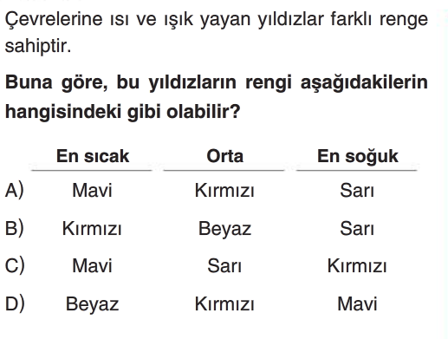

**7-**

**Soru:** ...............................................?

**Cevap:** * Uzay mekikleri

* Yapay uydular

* Özel tasarlanmış uzay giysileri

* Uzay istasyonları

**Yukarıda verilen cevaplara göre noktalı yere yazılacak en uygun soru hangisidir?**

**A)** Uzayda yaşam sağlanır mı?

**B)** Uzay teknolojisi gelişmişlik düzeyini etkiler mi?

**C)** Uzay teknolojileri sonucu geliştirilen araçlar nelerdir?

**D)** Uzay araştırmalarının günlük hayattaki kullanım alanları nelerdir?

8- **Teleskop ile ilgili aşağıda verilen ifadelerden hangisi yanlıştır?**

**A)** Objektif kısmı küçültülürse daha kaliteli görüntü oluşur.

**B)** Teknoloji geliştikçe çeşitleri ve özellikleri artmıştır.

**C)** Gök cisimlerinin hem Dünya’dan hem de uzaydan incelenmesine katkı sağlamıştır.

**D)** Uzayla ilgili yapılan çalışmaların hızlanması ve elde edilen bilgilerin artmasına yol açmıştır.

9- **Mikroskopta gözlenen bir hücrenin şekli yuvarlaksa, bu hücreyle ilgili aşağıdakilerden hangisi yanlıştır?**

1. Hayvan hücresidir.
2. Sentrozoma sahiptir.
3. Lizozom bulundurur.
4. Kofulları büyük ve az sayıdadır.

10- **Yapacağı sunumda mitoz bölünmeyi açıklamak isteyen bir öğrenci aşağıdaki örneklerden hangisini kullanmamalıdır?**

**A)** Yaraların iyileşmesi

**B)** İnsanda üreme hücrelerin oluşması

**C)** Bira mayasının çoğalması

**D)** Bebeğin büyümesi

BAŞARILAR……….süre 40 dk